www.atmosphere.mpg.de/enid/ACCENTde > Nr. 1 May 2005 > F: Forschung
 |  | Context
  
  Schlüsselwörter:
  Photosynthese, Kohlenstoffzyklus, Assimilation, Dissimilation, Pflanzen-Emissionen

 Kohlendioxid-Zyklus
Im Biologie-Unterricht haben wir vom Prozess der Photosynthese gehört. Mit Hilfe der Sonnenenergie wandeln die Pflanzen Kohlendioxid (CO₂) und Wasser (H₂O) in organische Biomoleküle (Glucose im ersten Schritt) und Sauerstoff (O₂) um. Freilich benötigen die Pflanzen zum Wachsen auch noch andere Verbindungen: Mineralien, Phosphate, Nitrate, etc.. Dies ist hier durch die braunen Punkte im Zyklus angedeutet. Am wichtigsten aber ist: Während die Pflanze wächst, nimmt sie CO₂ auf und setzt O₂ frei.

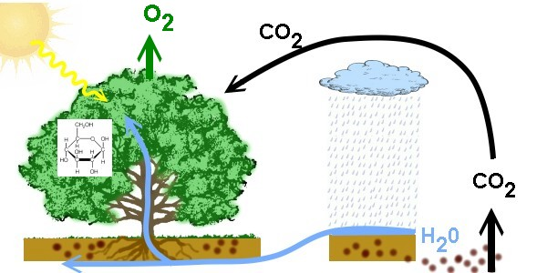

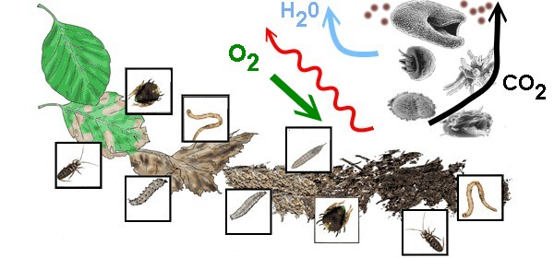

1. a+b) Natürlicher Zyklus der Biomasse-Bildung und des Biomasse-Abbaus. Die grauen Organismen im unteren Bild rechts sind Bakterien und Mikroorganismen des Bodens.
Zusammestellung des Schemas: Elmar Uherek

Biomasse wird andererseits aber auch stetig zersetzt und abgebaut. Im Herbst verlieren z.B. die Bäume ihre Blätter. Sie fallen zu Boden. Kleintiere wie Insekten, Würmer, Larven und Milben fressen, zersetzen und verdauen sie. Es bildet sich Humus. Bakterien sorgen für weitere Zersetzung. Wir sprechen von Mineralisierung. Kohlendioxid, Wasser und einige Mineralstoffe entstehen. Beim Abbau wird Energie freigesetzt. Die Bodenorganismen nehmen Sauerstoff auf und setzen Kohlendioxid frei, genau wie wir und größere Tiere es auch tun. Der Kreislauf ist geschlossen.
Frage: Kannst du dem Schema oben die Begriffe "Assimilation" und "Dissimilation" zuordnen? Wenn du ihre Bedeutung noch nicht kennst, schaue sie im Internet nach.
Nutze Suchmaschinen oder z.B. Wikipedia

Während der Wachstumsperiode nimmt die Natur mehr Kohlendioxid aus der Luft auf als sie an sie abgibt. Während der Ruhezeit hingegen ist die CO₂ Freisetzung durch Abbauprozesse höher als die Aufnahme durch Pflanzen. Der Kohlendioxid-Gehalt der Luft weist ein jahreszeitliches Muster auf. Über das letzte Jahrhundert hinweg hat sich der CO₂ Gehalt der Atmosphäre stetig erhöht. Der Mensch produzierte stetig zusätzliches CO₂ durch die Verbrennung von Kohle, Öl und Erdgas. Die größten Mengen werden während der Heizperiode im Winter freigesetzt.
  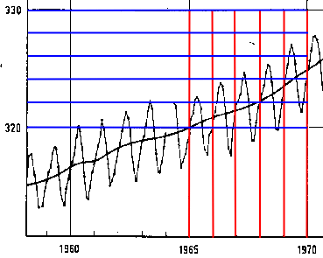
  2. Jahreszeitliche Schwankung des CO₂ Mischungsverhältnisses (in ppm) basierend auf Monatsmittelwerten, die in den Jahren 1960 - 1972 am Mauna Loa Observatorium auf Hawaii gemessen wurden.

Organische Emissionen und Waldduft

 |  | Pflanzen wandeln Kohlendioxid und Wasser in der Photosynthese zu Biomolekülen um, sie bauen Zellen aus den Molekülen auf, Blätter, Holz und anderes Gewebe aus den Zellen. Aber Pflanzen geben während ihres Wachstums keineswegs nur Sauerstoff an die Atmosphäre ab oder Kohlendioxid, wenn sie atmen. In kleineren Mengen setzen sie auch verschiedenste organische Verbindungen frei. Die wichtigsten sind Isopren (ein kleines Molekül mit 5 C-Atomen) und Terpene. Letzere sind etwas größer und bilden die Basis für den Duft der Wälder und vieler Früchte und Blumen. Diese Substanzen werden emittiert, wenn Licht auf die Pflanzen fällt, wenn die Temperatur steigt und wenn die Pflanzen gestresst sind (Trockenheit, Verletzungen, Parasitenbefall). Die größeren dieser Moleküle neigen dazu, nach Oxidation in der Atmosphäre Partikel zu bilden.
  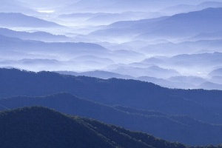
  3. Gasförmige Emissionen der Bäume wandeln sich zu feinen Partikeln um. Ihre Lichtstreuung erzeugt den bläulichen Dunst über den Great Smoky Mountains (USA). Mehr in der nächsten Ausgabe.
© ACCENT 2005 | www.accent-network.ch

